EXAMEN Unidad 6 - A
- (4 puntos) Implementa el siguiente diagrama UML:
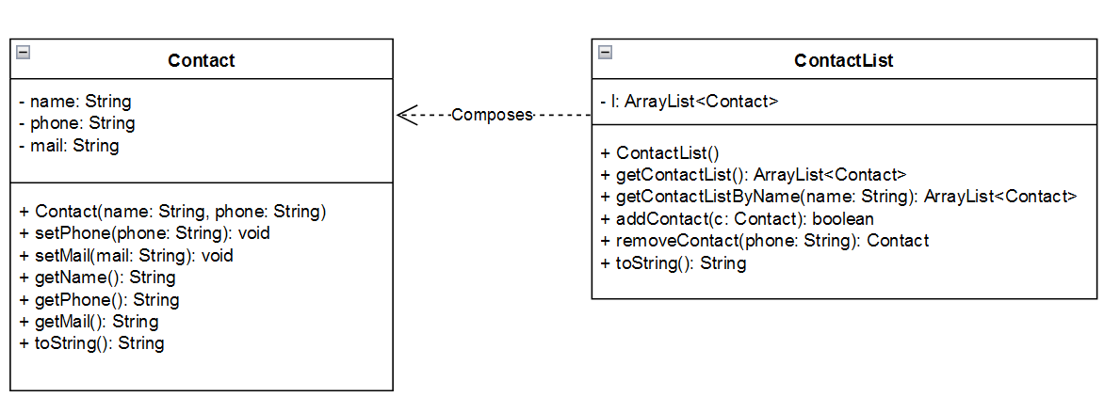
- Clase Contact: para guardar la información de un contacto en una agenda. Implementa solo los miembros que aparecen en el UML.
- Clase ContactList: con un ArrayList de objetos Contact.
• Método getContactList(): devuelve el ArrayList.
• Método getContactListByName(String name): devuelve un ArrayList con los contactos que contengan el nombre recibido como parámetro.
• Método addContact(Contact c): añade el contacto si no existe otro con el mismo teléfono. Devuelve true si lo añade, false en caso contrario.
• Método removeContact(String phone): elimina y devuelve el contacto con ese teléfono. Si no existe, devuelve null.
- Clase ContactTester: prueba todos los métodos anteriores.
2) (2 puntos) Dadas dos variables, una de tipo double y otra de tipo Double, escribe una sentencia para cada caso:
• Asignar el valor de double a Double usando autoboxing o unboxing (indica cuál).
• Asignar el valor de Double a double usando autoboxing o unboxing (indica cuál).
• Asignar el valor usando un constructor (sin autoboxing/unboxing).
• Asignar el valor usando otro método (sin autoboxing/unboxing).
• Definir una variable String llamada numS.
• Asignar el valor de double a numS.
• Asignar el valor de Double a numS.
3) (1,5 puntos) Implementa el método main para:
• Crear dos objetos de la clase StudentProgram (uno con tu nombre y otro con el de un familiar).
• Establecer el nombre del programa como "DAW".
• Mostrar la información de ambos estudiantes usando printStudentInfo().
4) (1,5 puntos) Escribe un método isASafePassword(String password): boolean que:
• Convierta el String en un array de caracteres.
• Compruebe que la contraseña tiene al menos 1 dígito.
• Al menos 1 letra minúscula.
• Al menos 1 letra mayúscula.
• No contiene espacios en blanco.
• Tiene al menos 8 caracteres.
• Incluye un método main para probar casos correctos e incorrectos.

